# Documento de diseño

## Grupo 6: Diseño y programación orientada a objetos

### Contexto del problema

A nivel de requerimientos no funcionales, la aplicación debe actuar de diferentes formas dependiendo del usuario que esté utilizándola. Sin embargo, se hace una primera aproximación de la composición mediante la siguiente figura:

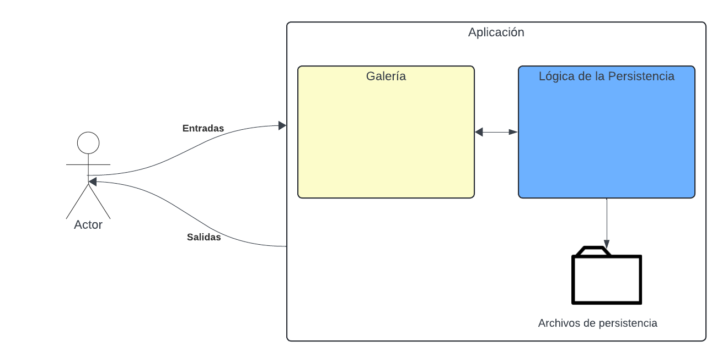

Figura 1: Diagrama simple y generalizado de la interacción usuario aplicación y dos componentes que se propone para que compongan la aplicación.

En esta figura se obvia la interfaz para centrar la discusión en la aplicación núcleo. Además, se quiere hacer hincapié en las solicitudes que el usuario puede hacer al sistema y las solicitudes que el sistema le puede hacer al usuario. Para ello, se muestran los dos siguientes cuadros:

Cuadro I: Solicitudes que los distintos usuarios pueden realizarle al sistema de acuerdo con los requerimientos funcionales.

|  |  |
| --- | --- |
| **Actor** | **Entradas** |
| Administrador de la galería | registrarPieza(), confirmarVenta(), devolverPieza(), verificarUsuario(), reestablecerMaximo(). |
| Cajero | registrarPago(). |
| Comprador | comprar(), ofertar(). |
| Operador | planearSubasta(), agregarOferta(). |
| Propietario | cederPieza(), consultarPiezas(), consultarHistorial(). |
| Usuario | autenticarse(). |

Cuadro II: Solicitudes que el sistema le puede realizar al usuario dependiendo de su rol.

|  |  |
| --- | --- |
| **Actor** | **Salidas** |
| Comprador | pedirVerificacionTope(). |
| Usuario | pedirInformacionContacto(), pedirUsuarioContraseña() |

Para entender los pseudo-nombres que se usaron en el cuadro I es necesario leer el documento de análisis que precede a este documento de diseño. Por otro lado, se entiende como salida toda solicitud directa que se le hace al usuario, no se tiene en cuenta las responsabilidades que tienen los trabajadores. Tal que, se identificaron dos casos en donde el sistema hace una petición al usuario. El primer caso es en el comprador, donde el sistema será el intermediario que le pedirá verificar que es capaz de aumentar el tope establecido por el administrador. El segundo caso es a todo usuario creado, que se le pedirá desde un inicio la información básica de contacto.

La conformación de la aplicación se hizo intencionalmente para separar las funcionalidades que ofrece el sistema con la interacción activa (Galería) de la recuperación la información (Persistencia).

### Nivel 1

#### 2.1. Componentes candidatos Galería:

1. Dentro de la galería es importante el componente del inventario, que va a tener la información de las obras y manejará esta información. Por ello se decide que dentro de la galería habrá un componente con el estereotipo *information holder* llamado Inventario*.*
2. Es necesario mantener la información de los usuarios relacionada con sus datos o lo que los compongan de acuerdo con el tipo. Entonces, se deduce que los usuarios deben ser de tipo *structurer*, para que así la información se mantenga relacionada de acuerdo con el usuario.
3. Cuando un usuario hace cambios en el sistema e interactúa con este, es necesario que los procedimientos realizados sigan las reglas del dominio y tengan una lógica. Por lo que se plantea un componente *controller* llamado controlador galería.
4. En la anterior sección y el documento de análisis, es claro que los usuarios tienen muchas interacciones entre sí, pero que el sistema es un intermediario entre ellos. Reaccionar a las peticiones del usuario coordinándolas con otros elementos de la galería hace que sea necesario un componente *coordinator llamado* Coordinador Usuarios.

De esta forma, para la primera abstracción se definió que la galería se conforma de la siguiente manera:

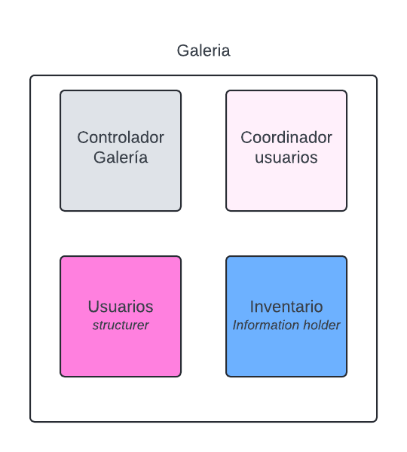

Figura 2: Resultado de la primera abstracción para el caso de la galería

#### 2.2. Responsabilidades:

La siguiente tabla muestra el detalle de las responsabilidades asociadas a cada componente:

Cuadro III: Responsabilidades clasificadas según el componente encargado.

|  |  |
| --- | --- |
| **Responsabilidad** | **Componente** |
| Decidir qué puede hacer un usuario según su rol dentro de la galería | Controlador Galería |
| Accionar las decisiones disponibles que haya elegido el usuario |
| Crear un usuario |
| Ejecutar las acciones que no requieran la interacción entre dos o más usuarios. |
| Permitir el inicio de sesión |
| Coordinar las peticiones del controlador con los usuarios o el inventario para concretar una acción que depende de muchos roles dentro de la galería. | Coordinador Usuarios |
| Estructurar organizadamente la información de cada usuario. | Usuarios |
| Relaciona al usuario varias contenencias relevantes de acuerdo con el documento de diseño |
| Contiene la información de las obras y cada parámetro que se relaciona con ellas. | Inventario |

#### 2.3. Colaboraciones:

* **Crear y almacenar un usuario:** Implica el trabajo conjunto del controlador galería y el *structurer* usuarios.
  1. El usuario le pide al controlador crear un usuario.
  2. El controlador le pide la información básica de contacto al usuario
  3. El usuario se la envía al controlador galería
  4. El controlador se la envía al *structurer* Usuarios para que cree el usuario

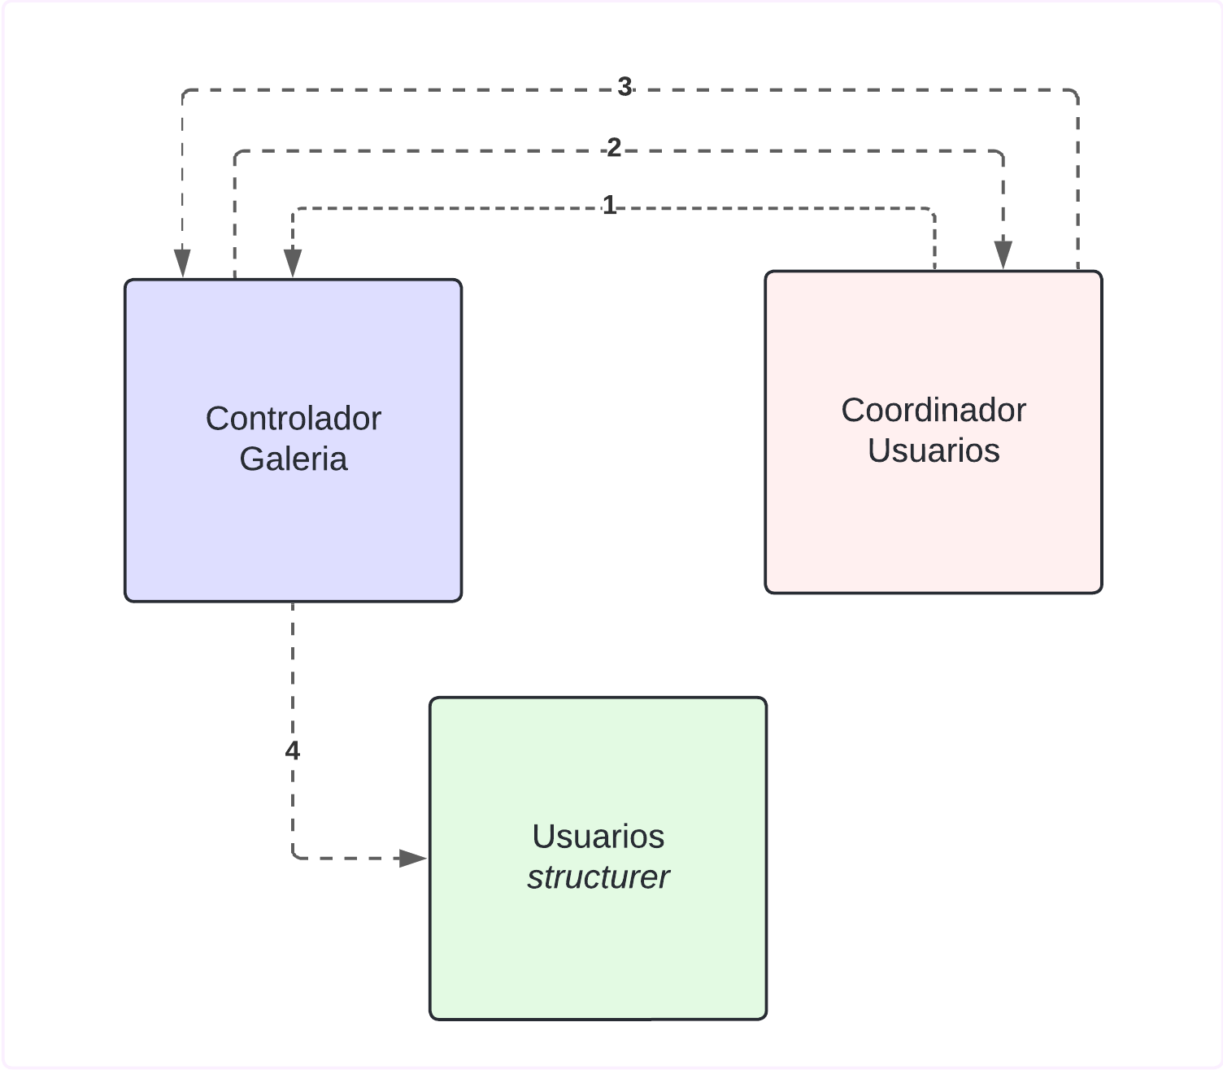

Figura 3: Representación gráfica de la colaboración que crea y almacena un usuario

* **Ofertar en una subasta:** Esta colaboración se lleva a cabo cuando la sesión activa es la de un comprador.
  1. El comprador decide participar en una subasta.
  2. El *controller* Galería busca en el inventario las obras que están disponibles para subastar.
  3. El *controller* Galería muestra las obras que se están subastando y la última oferta que se ha realizado.
  4. El comprador selecciona una obra y realiza una oferta.
  5. El *controller* Galería verifica que la oferta cumpla con los requisitos para no ser rechazada y le comunica al *coordinator* Usuarios la oferta.
  6. El coordinador Usuarios se comunica con el *structurer* Usuarios para dejar al operador la oferta.

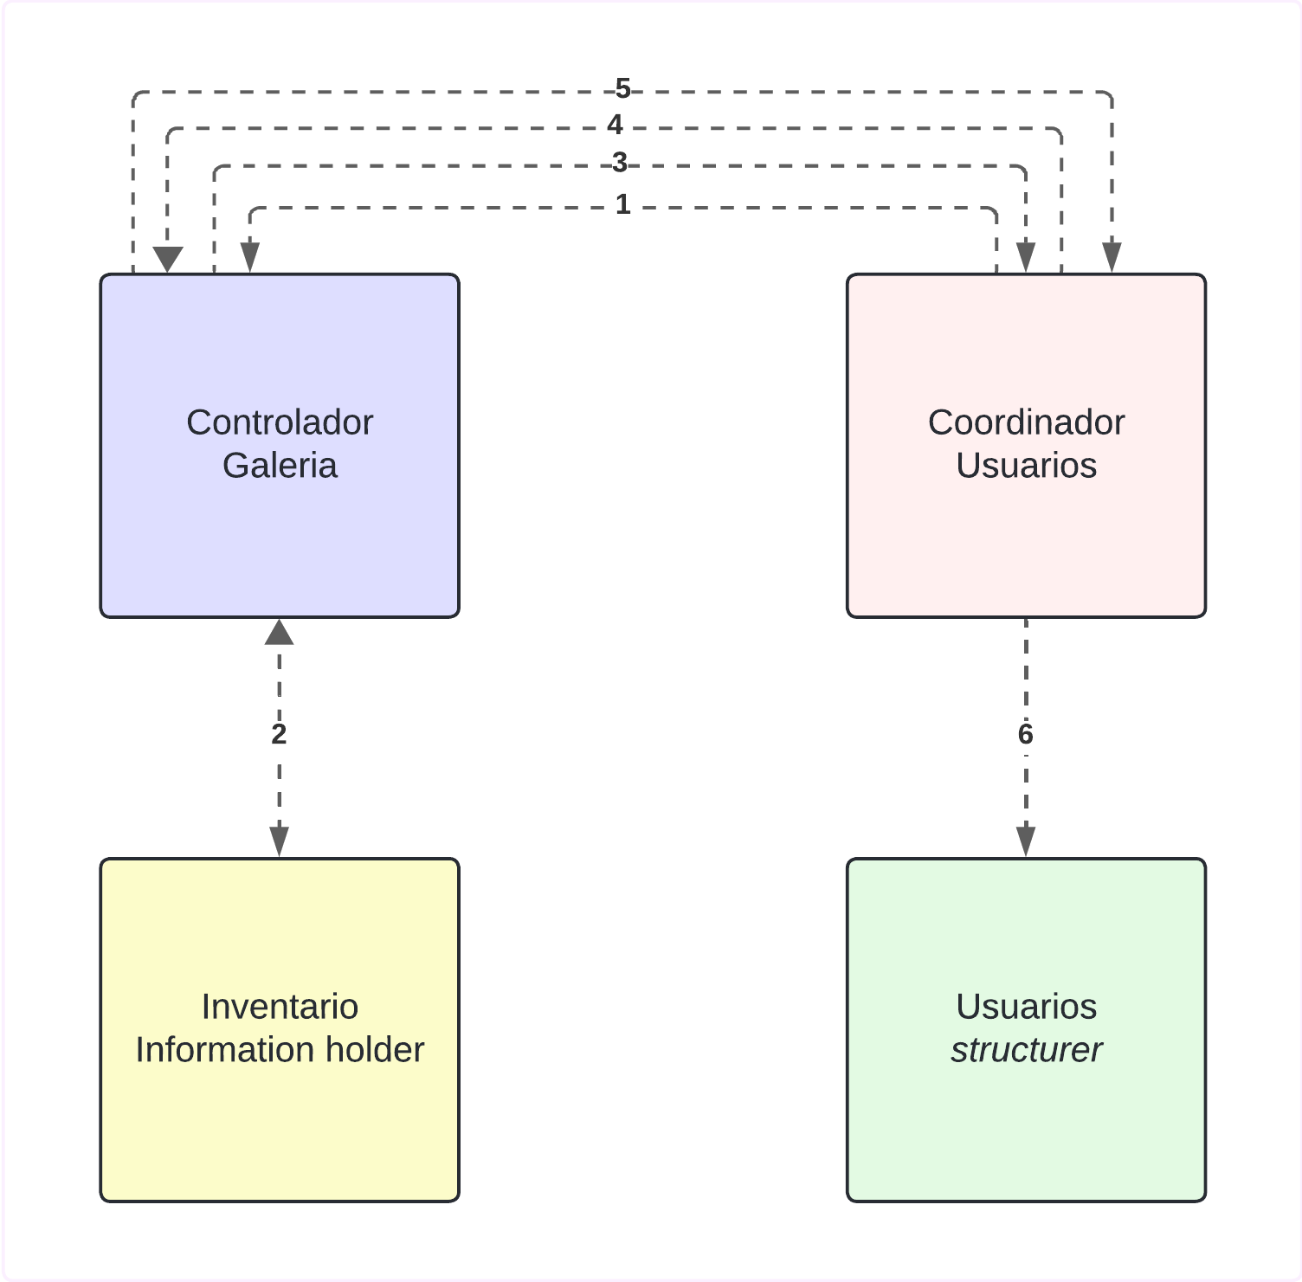

Figura 4: Representación gráfica de la colaboración para realizar una oferta en una subasta.

Realmente casi toda todas las interacciones que haga un usuario con el sistema van a implicar una colaboración entre el *controller* y otros componentes del sistema. Sin embargo, por el gran nivel de abstracción del diseño, las colaboraciones específicas no tienen relevancia.

Se puede observar un patrón constante en cualquier interacción que tenga un actor con el sistema. Principalmente ocurre la siguiente secuencia: El usuario le pide algo al *controller* Galería, luego el controller Galería corrobora si necesita del apoyo del *coordinator* Usuarios para que él termine la tarea o *controller* lo termina solo.

### Nivel 2

### 3.1. Controlador galería

Las funciones que asociamos a este controlador consisten en las siguientes:

* Decidir qué puede hacer un usuario según su rol dentro de la galería
* Accionar las decisiones disponibles que haya elegido el usuario
* Crear un usuario
* Ejecutar las acciones que no requieran la interacción entre dos o más usuarios.
* Permitir el inicio de sesión

#### 3.1.1. Componentes candidatos y estereotipos

Debido a la gran responsabilidad de tareas que se le delegó a este componente y siguiendo el principio: “Dividir y conquistar” se tomó la decisión de dividir el controlador en 2 componentes. Donde habrá un controlador para los usuarios que trabajan en la galería (Controlador Internos) y un controlador para aquellos que son clientes de la galería (Controlador Externos). Finalmente, se decidió asignar un coordinador que delegue cuál controlador se ejecutará dependiendo del usuario que este interactuando con la aplicación.

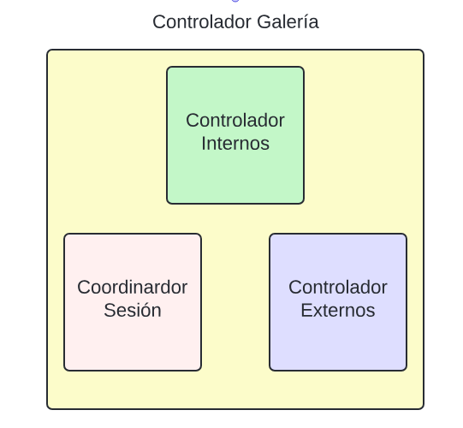

Figura 5: Descomposición en componentes del controlador Galería.

#### 3.1.2. Responsabilidades

Nuevamente se hace uso de una tabla para hacer más clara las responsabilidades que ocupan a cada descomposición:

|  |  |
| --- | --- |
| Responsabilidad: | Componente: |
| Accionar las operaciones que desee el funcionario de acuerdo con las reglas del dominio. | Controlador Internos |
| Crear un nuevo usuario externo. | Controlador Externos |
| A partir del inicio de sesión, crear las estructuras correspondientes al usuario elegido. |
| Realizar las acciones solicitadas por el usuario de acuerdo con su rol específico. |
| Corresponder el respectivo usuario con el cliente de forma adecuada. | Coordinador Sesión |
| Hacer correctamente el inicio de sesión para el correspondiente usuario de un empleado. |
| Delegar las tareas de la sesión al respectivo controlador. |

A partir de estas responsabilidades, es importante destacar que la diferenciación entre un propietario y un comprador estará en las estructuras que contenga su usuario. De esta forma la aplicación no diferencia entre un comprador y un propietario, sino que ambos se identifican como usuarios externos.

#### 3.1.3. Colaboraciones

Las colaboraciones en este segmento de la aplicación son fundamentales y muy recurrentes en el inicio de sesión de un usuario. De esta forma se tiene que:

* **Iniciar sesión:** El coordinador sesión hace la autenticación del usuario para iniciar la sesión.
  1. El usuario ingresa sus datos de ingreso
  2. El coordinador establece de qué usuario se trata por medio de la información del *structurer* Usuarios
  3. Si el usuario ya está previamente registrado y no es empleado, entonces se envía a controlador externos.
  4. Si se trata de un usuario que es un empleado, entonces se envía a controlador internos.
  5. En caso de no estar registrado se crea una excepción.

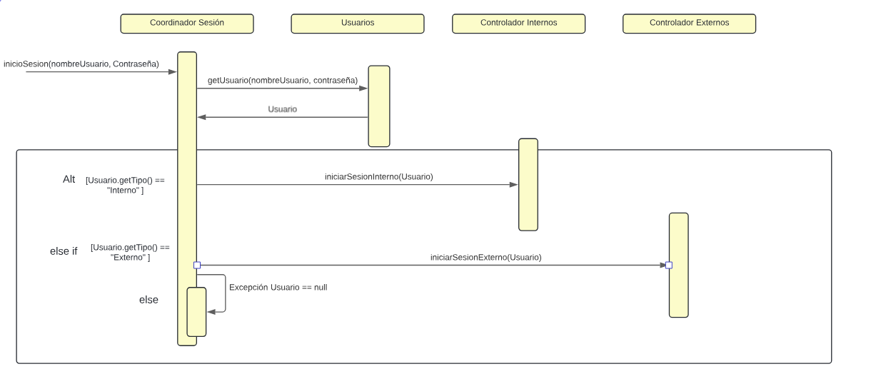Figura 6: Diagrama de secuencia para un posible inicio de sesión, nótese que, aunque Usuarios hace parte de otro componente del sistema su uso es fundamental para acceder a la información y así dejar que coordinador usuarios tome la decisión.

* **Crear un nuevo usuario externo:** El coordinador Galería
  1. recibe la petición por parte del cliente de que se quiere crear un nuevo usuario externo.
  2. El coordinador redirige la petición al controlador externos.
  3. El *controller* Externos termina su operación

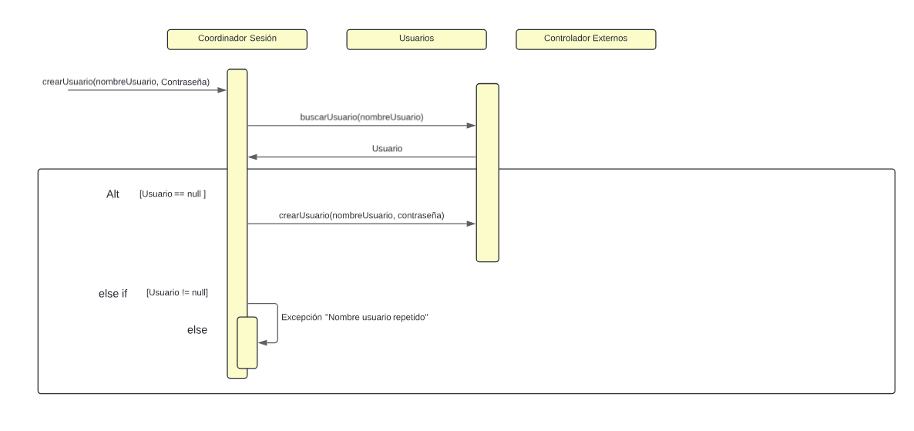Figura 7: Diagrama de secuencia para la creación de un usuario que no es trabajador de la galería (externo). Se puede observar la interacción únicamente entre el coordinador sesión y el *structurer* Usuarios, responsabilizando únicamente al *coordinator* Sesión de las tareas de inicio de sesión y creación de usuarios.

Así, el sistema divide las peticiones en dos, asignando desde el primer momento (inicio de sesión) una distribución equitativa de las tareas que debe realizar cada controlador. De esta forma hay menos acople, y mayor flexibilidad a los cambios que el sistema pueda tener.

### 3.2. Inventario

Como se aclaró en la sección 2, la responsabilidad de este componente es contener la información de las obras y cada parámetro relacionado con ello. Esta responsabilidad es mucho más compleja de lo que puede parecer, por lo que se tomó la decisión de convertir este componente a un *structurer*. De esta forma se mantiene la información más organizada y relacionada entre sí.

#### 3.2.1. Roles

Así pues, es necesario descomponer el inventario en las piezas elementales que la galería puede tener. De esta forma se hace necesaria la herencia de atributos para las piezas específicas como video, pintura, fotografía, impresión y escultura que comparten la información básica de una pieza genérica. Cada una de estas piezas específicas es un *information holder* debido a que su importancia está en la información que contiene la obra. Además, la información de las subastas, ofertas y ventas hechas son otros componentes que contienen información y no la relacionan de forma específica. Así pues, cada una de estas potenciales clases deben establecerse como *information holder.* Finalmente, debe existir un *structurer* que relacione todos los *information holder* en listas o estructuras relacionales que permitan organizar y clasificar los contenidos del inventario. De esta forma surge el siguiente diagrama de clases:

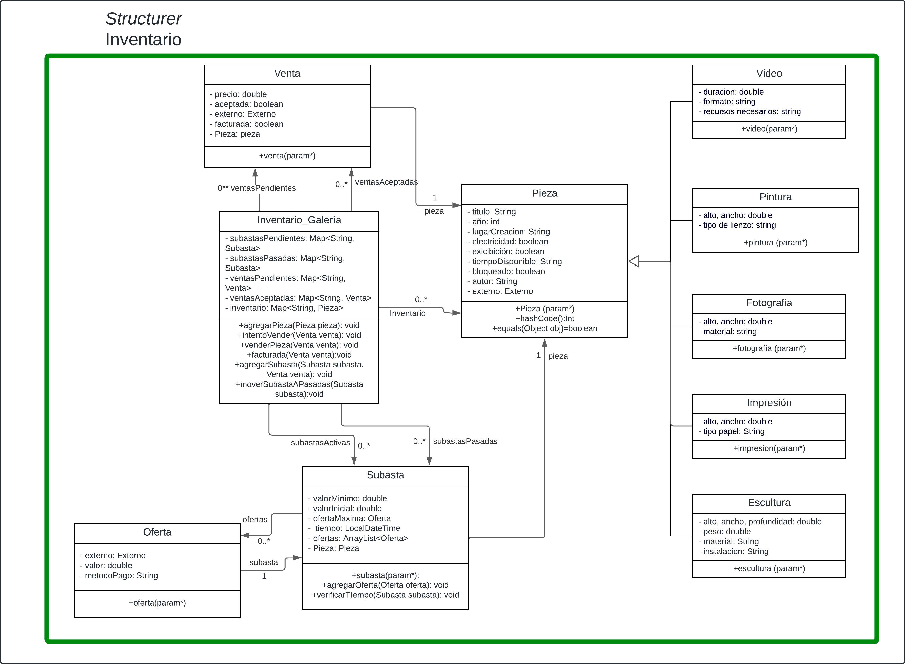

Figura 8: Diagrama de clases del nuevo *structurer* inventario. Nótese que en cada una de las clases tiene un constructor con los respectivos parámetros no explícitos para evitar la sobrecarga del diagrama.

#### 3.2.2. Responsabilidades

La responsabilidad de cada clase resulta clara, pues es contener la información de cada relación, atributos o contenencias que se observan en la figura 8. Para el caso especial del inventario galería, sus responsabilidades son agregar ítems o remover ítems al inventario de la galería y agregar una nueva subasta a la estructura *subastasActivas.*

#### 3.2.3. Colaboraciones

No hay una relación de trabajo conjunto para realizar una acción específica en este componente. Resulta factible este hecho ya que sus componentes se basan en contenedoras cuyo método más complejo es editar sus propios parámetros.

### 3.3. Usuarios

Las responsabilidades del *structurer* Usuarios son las siguientes:

* Estructurar organizadamente la información de cada usuario.
* Relaciona al usuario varias contenencias relevantes de acuerdo con el documento de diseño.

#### 3.3.1. Componentes candidatos y estereotipos

La distribución de responsabilidades es lo suficientemente concreta como para llevarla a la implementación de clases. Sin embargo, es importante considerar una separación entre los usuarios externos e internos, pues de esta forma se facilita el inicio de sesión al separar a los usuarios entre trabajadores (internos) y clientes(externos).

Una decisión muy importante es que no habrá diferenciación con un usuario externo que sea solo propietario o comprador, así se evita la creación de dos usuarios para una misma persona que quiera tener ambos roles. Por cada usuario externo habrá la posibilidad de que este tenga un contenedor llamado “propietario” o “comprador”, de esta forma se almacenará la información relacionada con los roles que pueda tener un mismo cliente. De esta forma, los anteriores componentes cumplirían el estereotipo de *structurer.*

Respecto a los usuarios que trabajan dentro de la galería, se decidió que siempre habrá uno de cada tipo desde la creación de la galería. Además, cada uno tendrá un atributo final y público que mencione el tipo de usuario que es y de qué tipo de interno se trata. Dentro del administrador es necesario también tener una lista que contenga todos los usuarios sin verificar, esto para cumplir el requerimiento funcional mencionado en el documento de análisis. Nuevamente, cada uno de estos usuarios internos es también un *structurer*, ya que tiene una forma específica y compleja de organizar la información.

Finalmente, los usuarios serán almacenados en un contenedor llamado Usuarios Galería, con lo que cualquier persona que se haya registrado en el sistema se encontrará en esta contenedora, así pues, se concluye que este es un *information holder.*

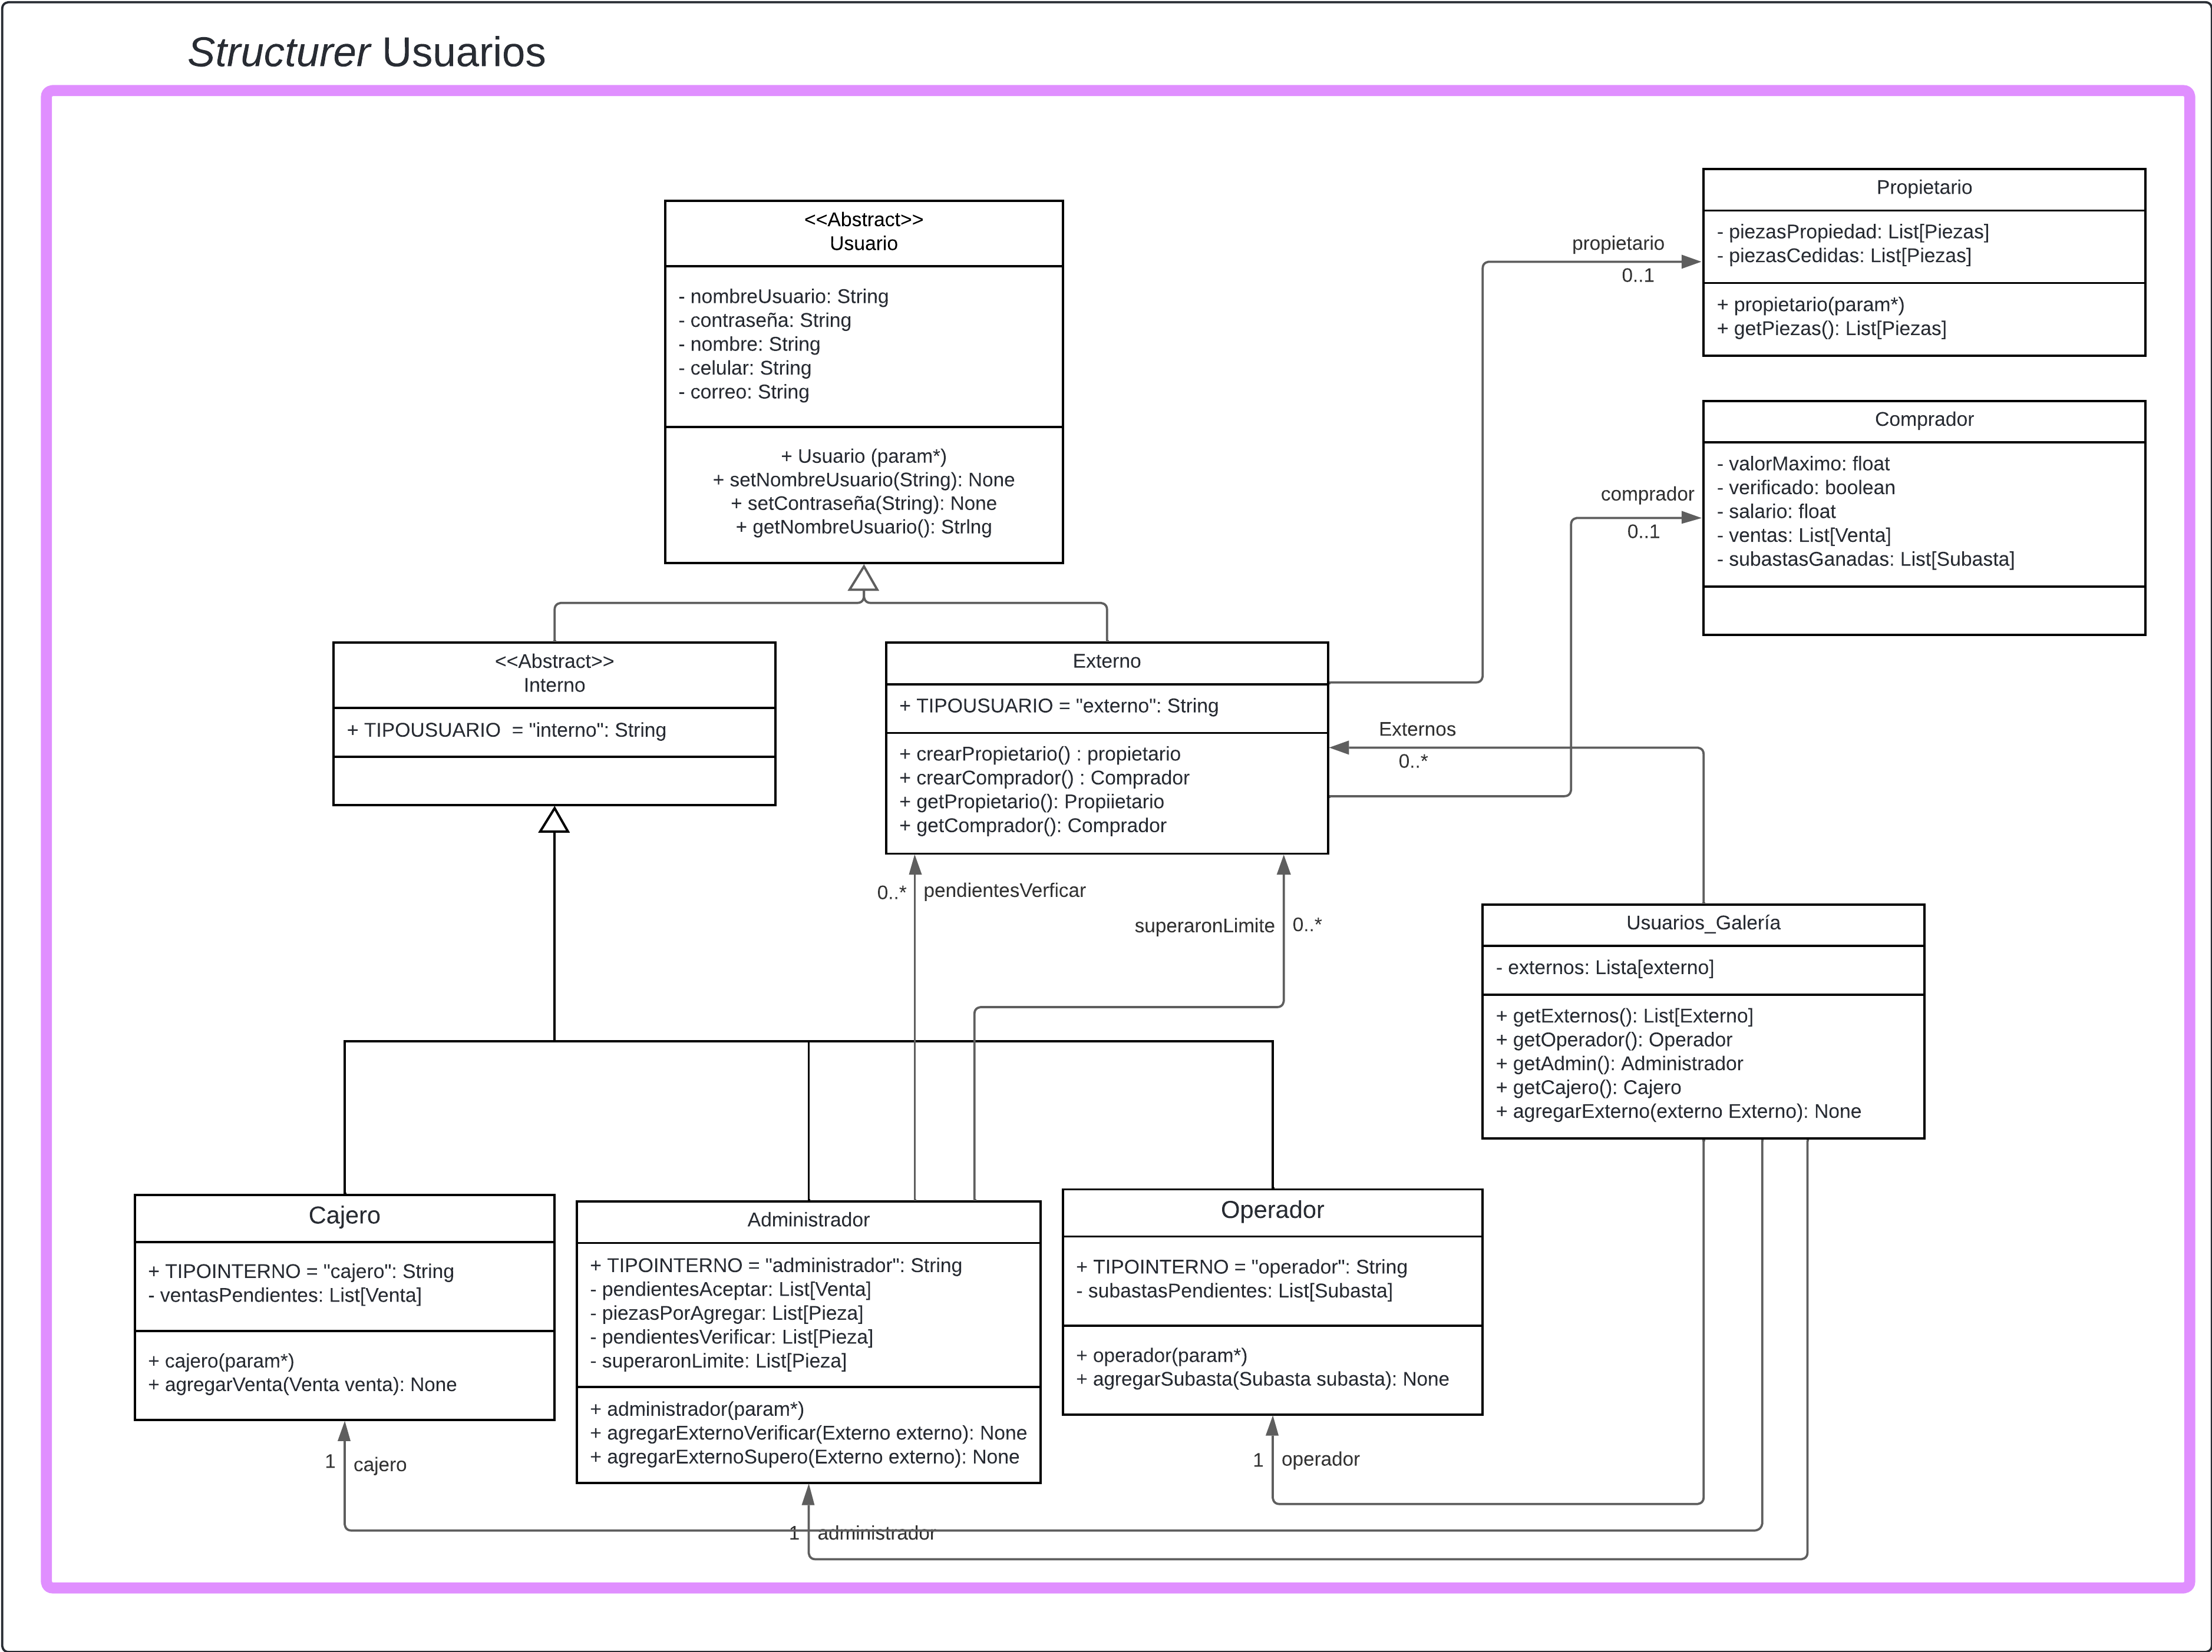

Figura 9: Diagrama de clases para el componente *structurer* Usuarios. Los métodos más complejos son *getters, setters* y aquellos que añaden elementos a una lista. Por ello cada una de estas clases es un *structurer,* excepto Usuarios Galería, cuya complejidad es tan baja que se le asignó el estereotipo de *tion holder.*

#### 3.3.2. Responsabilidades

Debido a que estas clases son en su mayoría *structurer*, sus responsabilidades se basan en la contención, devolución y agregación de más información, de acuerdo con el tipo de usuario que se trate.

#### 3.3.3. Colaboraciones

No hay una relación de trabajo conjunto para realizar una acción específica en este componente. Resulta factible este hecho ya que sus componentes se basan en contenedoras cuyo método más complejo es editar información sus propios parámetros.

### 3.4. Coordinador usuarios

La responsabilidad asignada a este componente fue la de coordinar las peticiones del controlador con los usuarios o el inventario para concretar una acción que depende de muchos roles dentro de la galería.

#### 3.4.1. Componentes candidatos y estereotipos

Es claro que esta única responsabilidad se basa en la interacción con los componentes de mayor abstracción mencionados en la primera sección. Como las obligaciones son lo suficientemente concretas e implementables, se decidió realizar la clase correspondiente a este componente.

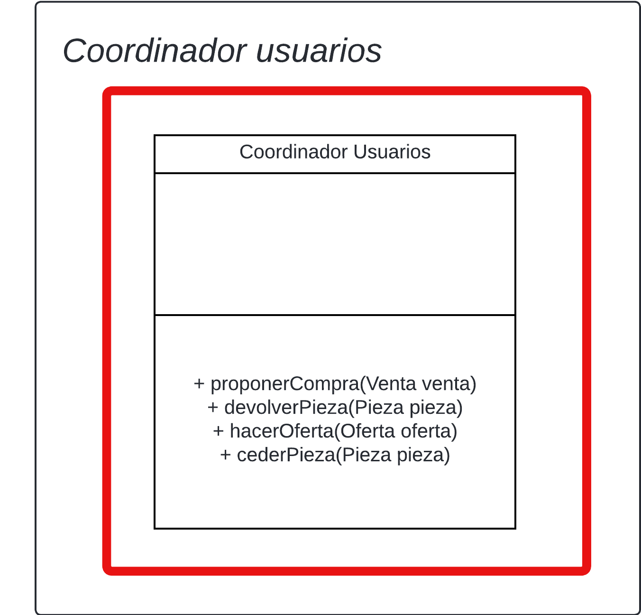

Figura 10: Clase del coordinador usuarios, cuya funcionalidad es la de servir como intermediario en las acciones que impliquen la intervención en los parámetros de algún *structurer* Usuario.

De esta forma, todos los métodos que se encuentran en la clase mencionada son los que necesitan editar algo dentro de otro structurer que no corresponda al usuario para realizarse.

#### 3.4.2. Responsabilidades:

1. Intermediar la propuesta de compra de un cliente para dejarla en la estructura “comprasPorAceptar” del administrador.
2. Intermediar el proceso de devolver una pieza con la instrucción de un administrador. Se debe dejar la pieza devuelta en la estructura “piezasPropiedad” del propietario.
3. En la realización de una oferta para una subasta, se tiene que dejar la oferta de un comprador en la estructura “subastasPendientes” del operador.
4. Para ceder una pieza, según la pieza elegida por el propietario se debe hacer llegar este objeto a la estructura “piezasPorAgregar”.

#### 3.4.3. Colaboraciones

No se requieren colaboraciones internas como una clase, no obstante, es importante mencionar que el coordinador usuarios es intermediario entre los usuarios, por lo que se debe comunicar con los controladores externos e internos para cumplir los requerimientos funcionales correspondientes.

### Nivel 3

En este nivel, los únicos componentes que hacen falta por descomponer en clases son aquellos que surgieron de controller Galería.

### 4.1. Controlador Internos

La responsabilidad de este controlador es accionar las operaciones que desee el funcionario de acuerdo con las reglas del dominio. Para esto se verifica el usuario que está en la aplicación y de acuerdo con esto puede acceder a sus correspondientes métodos.

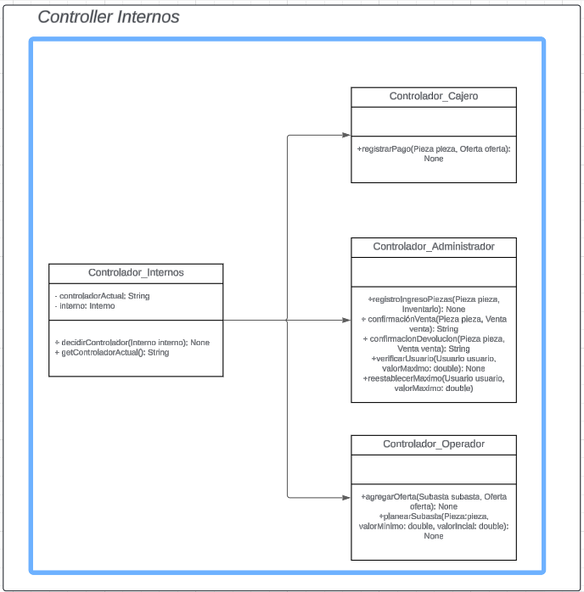

Figura 11: Diagrama de clases para el componente *controller* Internos.

#### 4.1.1. Componentes candidatos y estereotipos

Como ya llegamos a un nivel de abstracción muy alto, se decidió que este controlador se iba a dividir en controladores para las acciones correspondientes dependiendo del tipo de trabajador para tener un mayor orden y entendimiento de las acciones de cada usuario en el sistema

#### 4.1.2. Responsabilidades:

1. Identificar el tipo de usuario que está usando la aplicación

2. Accionar las operaciones correspondientes dependiendo del tipo de empleado.

3. Cada tipo de empleado posee los métodos para realizar los requerimientos funcionales mencionados anteriormente en el documento de análisis.

#### 4.1.3. Colaboraciones

Puesto que el controlador decide que funciones va a tener acceso el usuario dependiendo su tipo entonces hay una colaboración simple entre esta para proporcionar las tareas específicas a un empleado determinado

### 4.2. Controlador Externos

Las funciones asignadas a este controlador son el control de las acciones de los usuarios que no forman parte del grupo de empleados de la galería, para esto verifica el tipo de usuario y le permite acceder a sus correspondientes métodos.

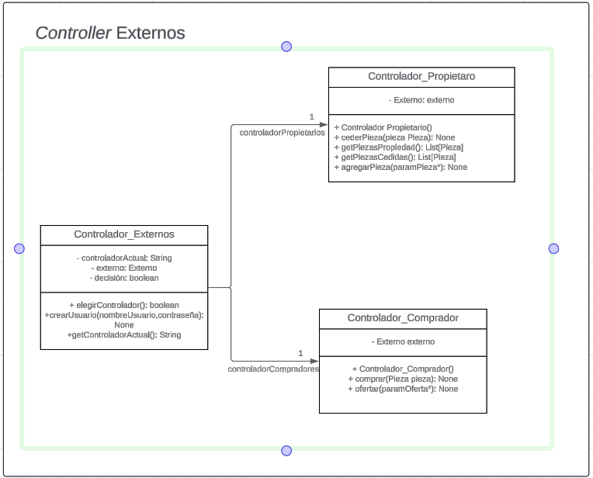

Figura 12: Diagrama de clases para el componente *controller* Externos.

#### 4.2.1. Componentes candidatos y estereotipos

Similarmente al controlador interno solo este controlador se dividiría en controladores para las acciones correspondientes dependiendo del cliente para tener un mayor orden y entendimiento de las acciones de cada usuario en el sistema, para la división usamos un booleano para simplificar la toma de decisiones.

#### 4.2.2. Responsabilidades:

- Crear un nuevo usuario externo.

- A partir del inicio de sesión, crear las estructuras correspondientes al usuario elegido.

- Realizar las acciones solicitadas por el usuario según su rol específico.

- Cada cliente posee los métodos mencionados anteriormente en el documento de análisis.

#### 4.2.3. Colaboraciones

En este caso nuevamente vemos una colaboración similar al controlador internos pues le permite al usuario realizar ciertas acciones según solicite, es decir, dependiendo de si quiere entrar como comprador o propietario puede acceder a ciertas funciones con el mismo nombre de usuario y contraseña.

### 4.3. Coordinador Sesión

Su función es simplemente manejar el sistema de inicio de sesión para que cada usuario acceda al sistema dependiendo en primer lugar de si es interno o externo, y en segundo lugar si es un comprador, propietario, administrador, operador o cajero.

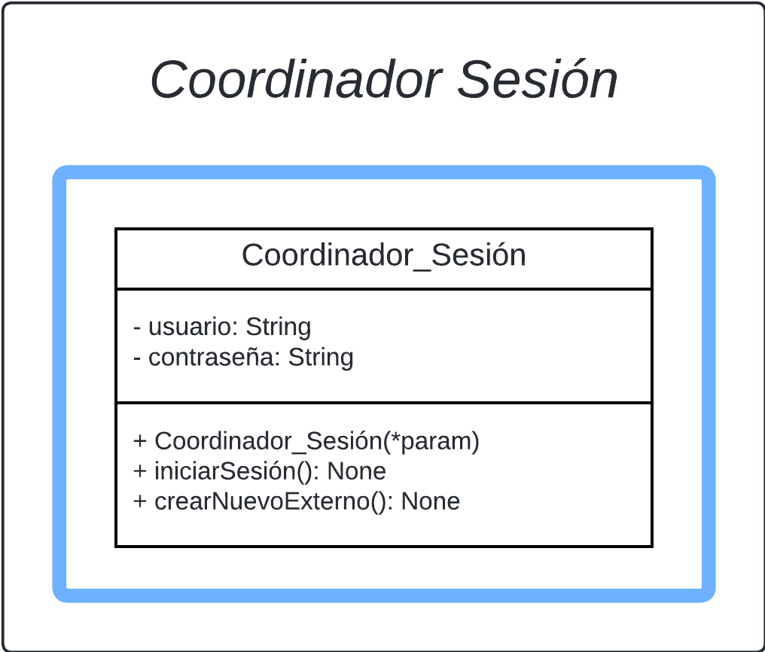

Figura 13: Clase descompuesta del anterior componente coordinador sesión.

#### 4.3.1. Componentes candidatos y estereotipos

Como este simplemente se encarga de repartir el trabajo dependiendo de que usuario se trata, entonces no contamos con múltiples clases, siendo que solo una puede encargarse de ello.

#### 4.3.2. Responsabilidades:

- Corresponder el respectivo usuario con el cliente de forma adecuada.

- Hacer correctamente el inicio de sesión para el correspondiente usuario de un empleado.

- Delegar las tareas de la sesión al respectivo controlador.

#### 4.3.3. Colaboraciones

Al solo tener una clase no tenemos colaboraciones internas.

### Diseño final

Según el desarrollo mostrado, se puede establecer la perspectiva general de la aplicación Galería con un diagrama de clases de alto nivel. Si se quiere más detalle sobre los métodos de cada clase, se recomienda ver los diagramas mostrados antes. Tener un diagrama UML con todos los métodos no sería tan útil por la complejidad de los espacios en la imagen y el poco aporte que hace en el entendimiento de la estructuración del programa.

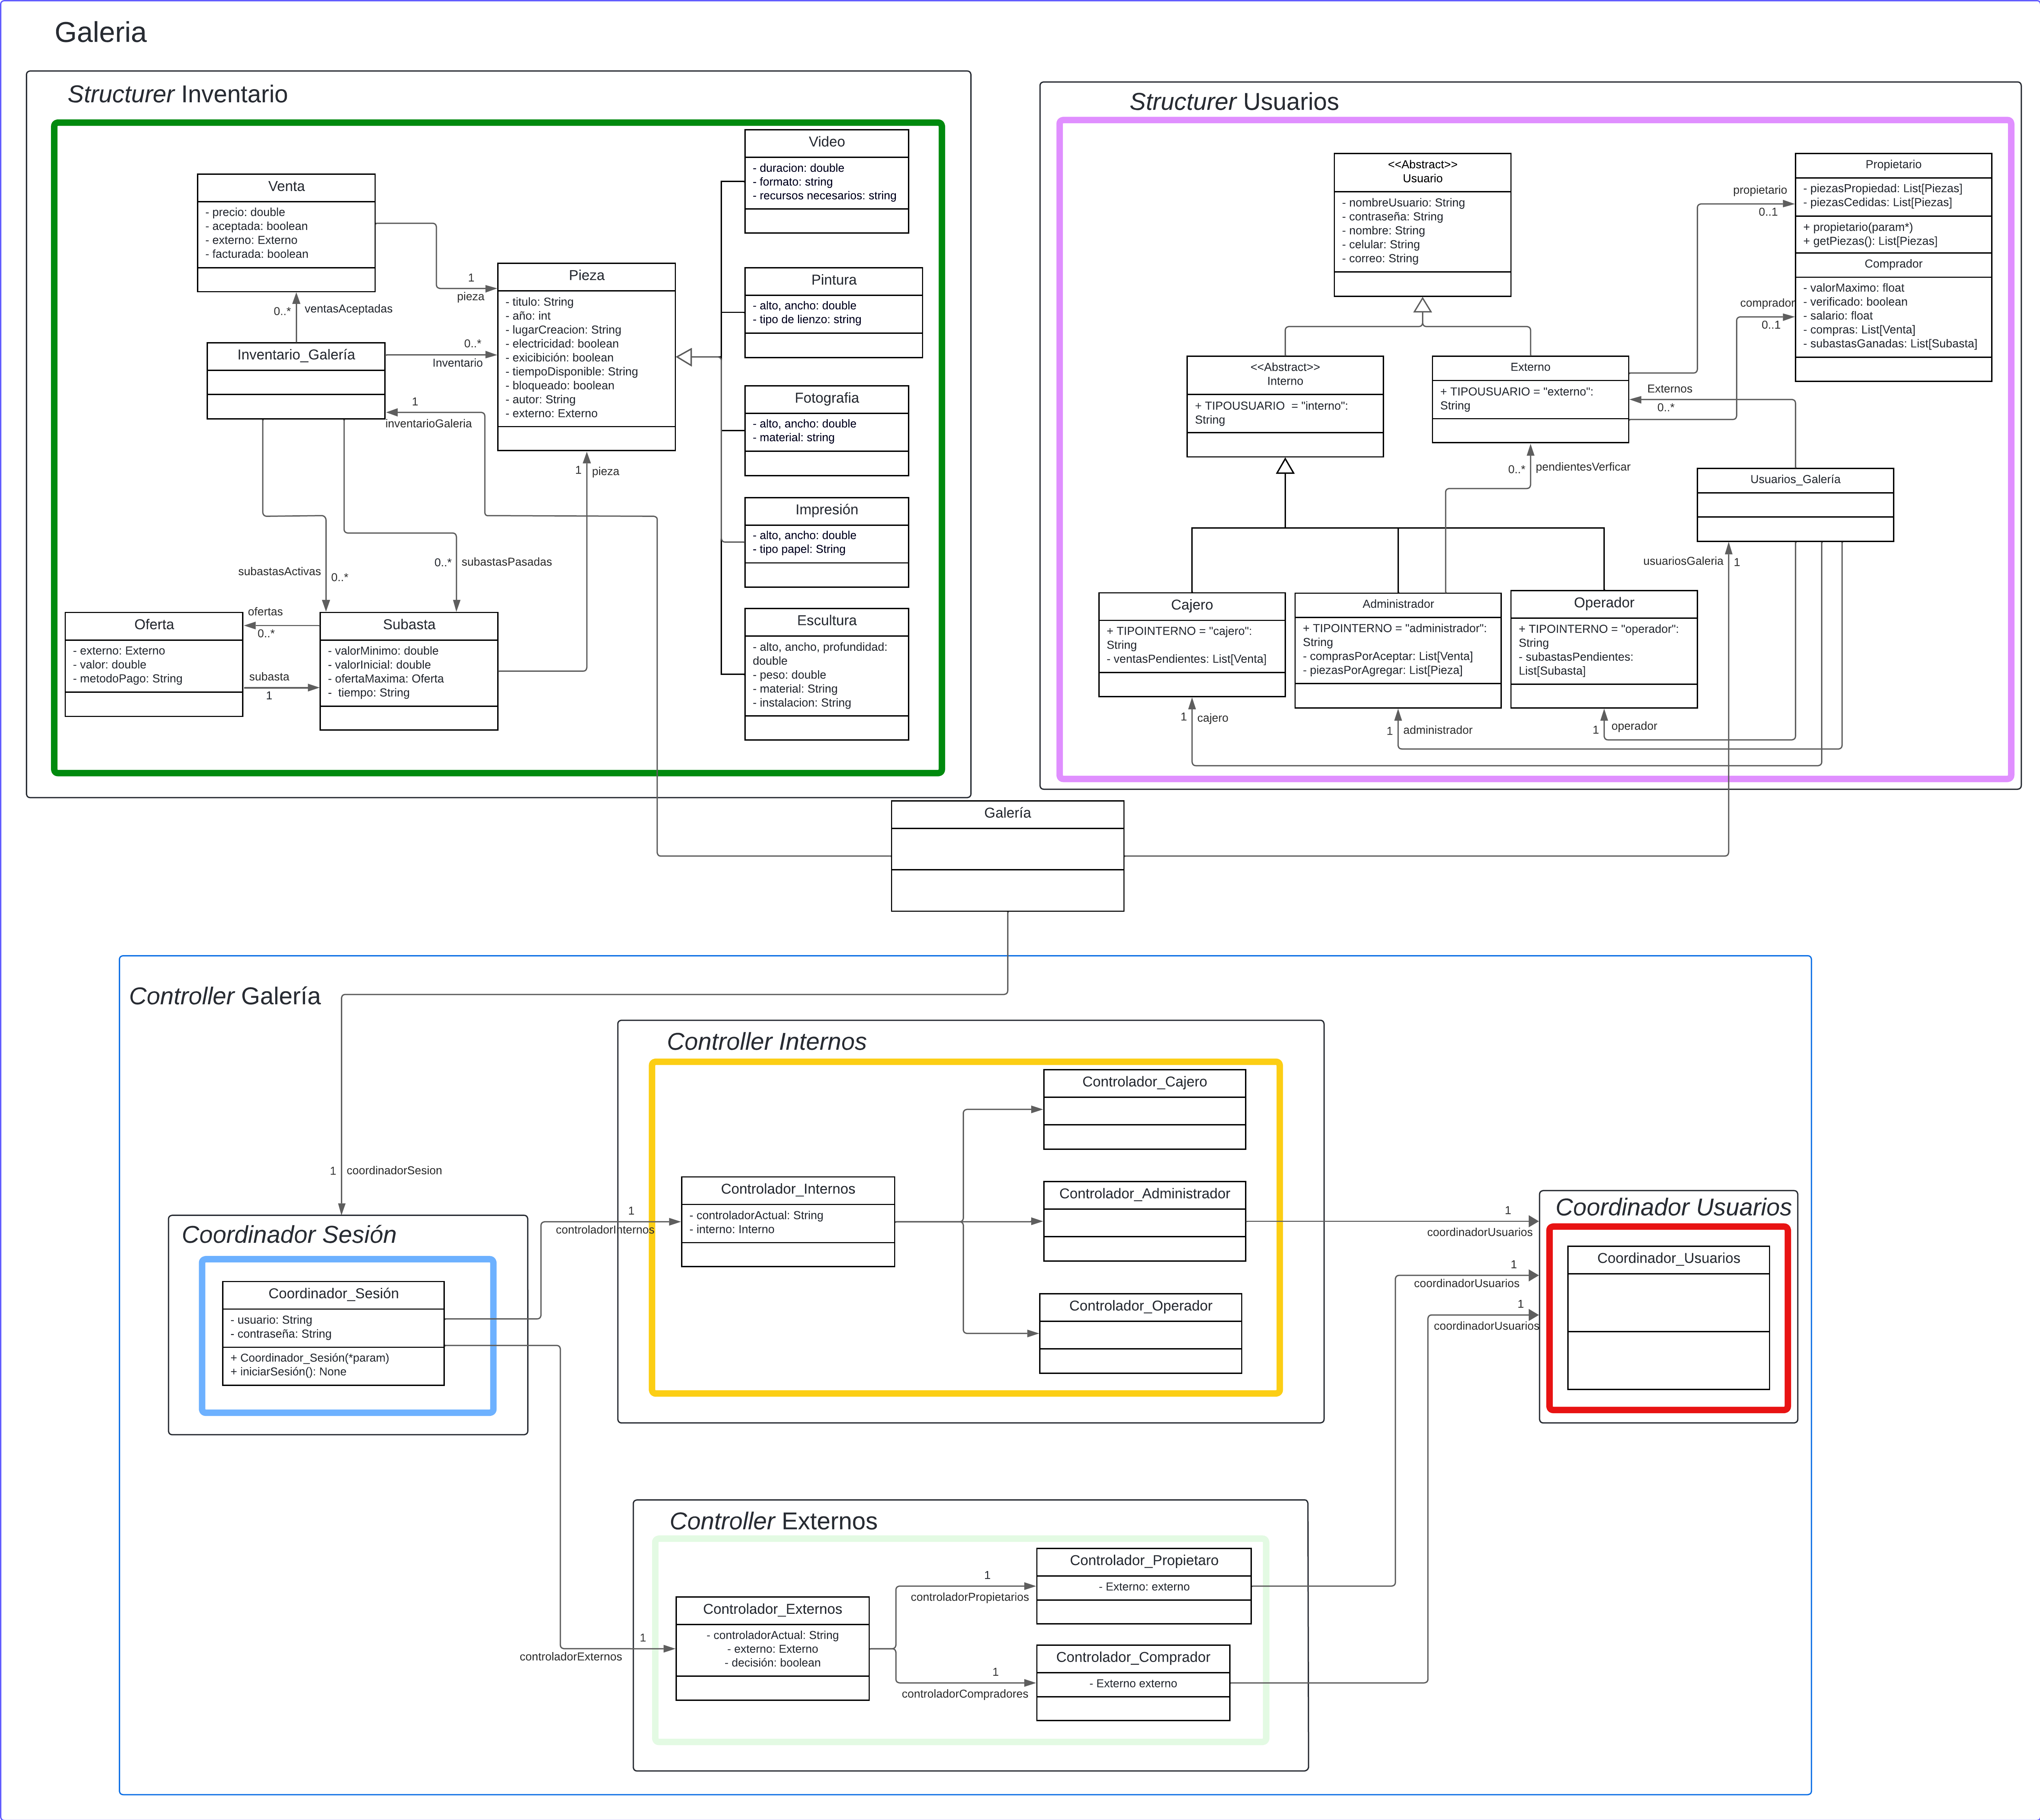

Figura 14: Resultado final del diseño como un diagrama de clases de alto nivel.

### Apéndice: Diseño de la persistencia.

